**信而泰受邀参加中国仪器仪表学会学术年会**

2023年7月14日-16日，中国仪器仪表学会学术年会（简称年会）在美丽的冰城哈尔滨成功举办。年会由中国仪器仪表学会、国务院学位委员会仪器科学与技术学科评议组、教育部高等学校仪器类专业教学指导委员会主办，哈尔滨工业大学承办。大会旨在促进仪器仪表与测量控制科学技术发展，推广仪器仪表与测量控制科技的普及，推动仪器仪表与测量控制科学技术队伍的成长，扶植仪器仪表与测量控制产业的创新提升，为会员和仪器仪表与测量控制科技工作者搭建学术资源交流平台。

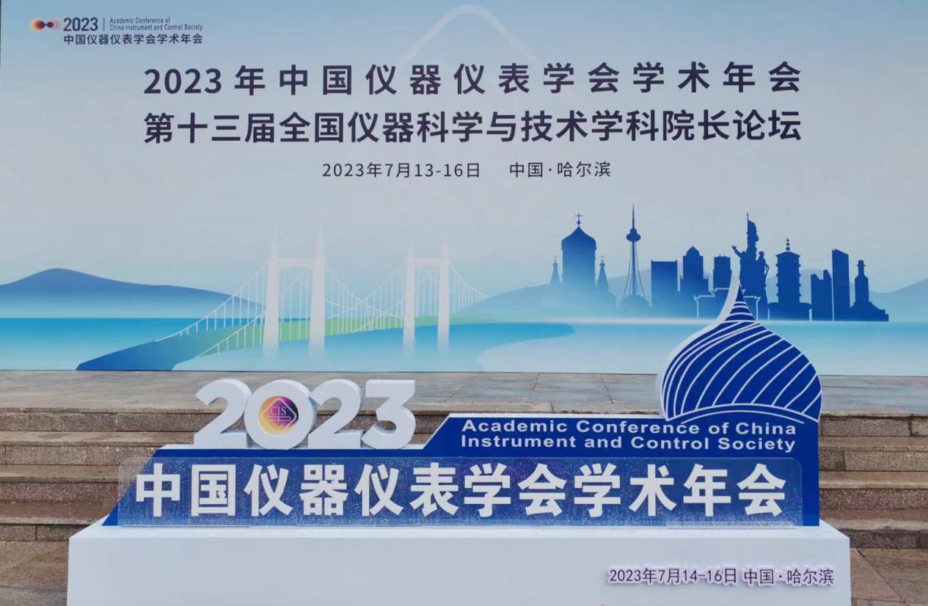

信而泰作为国内通信测试领域的佼佼者以及中国仪器仪表学会的会员单位，应邀参加本次年会并重点展示了公司在教学、科研等方面的综合解决方案。

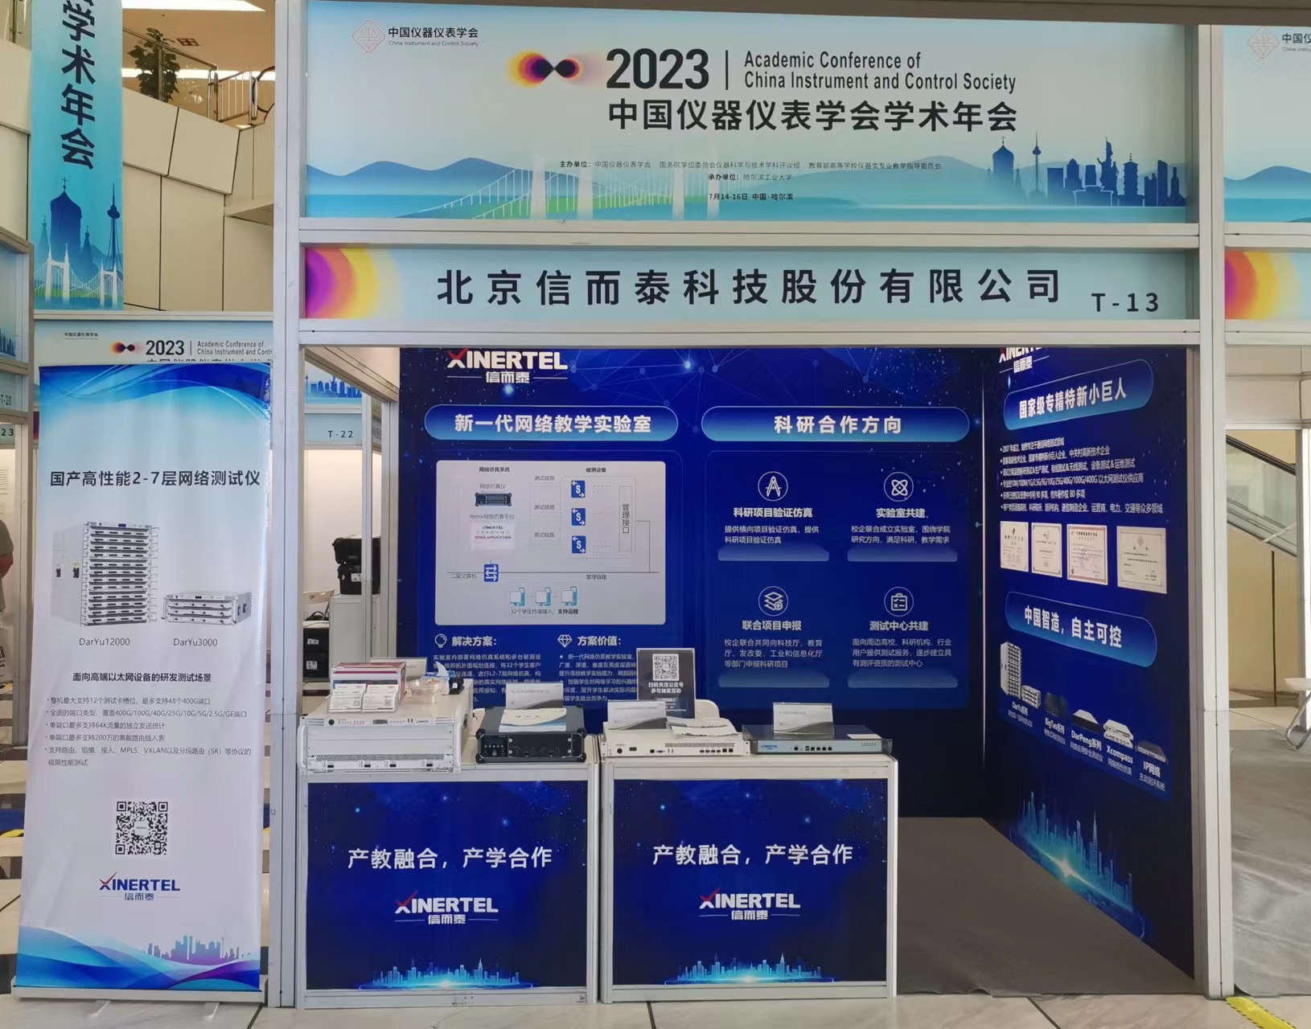

信而泰新一代网络仿真教学实验室在网络实验的广度、深度、难度以及高度层面积极响应教学改革，提升高校教学实验能力、做到因材施教，可以加强学生对网络学习的兴趣和理论知识理解的深度，提升学生解决实际问题的动手能力，增强学生就业竞争力。

信而泰科研合作方向包括以下版块：

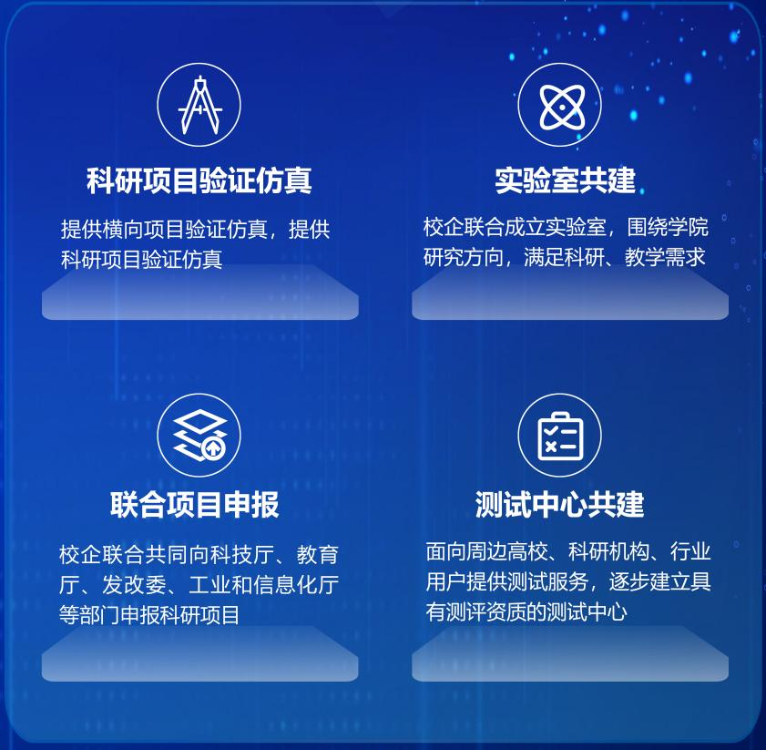

大会期间信而泰展位观众络绎不绝，众多行业专家、老师驻足交流，并对信而泰的方案和产品产生了浓厚的兴趣。

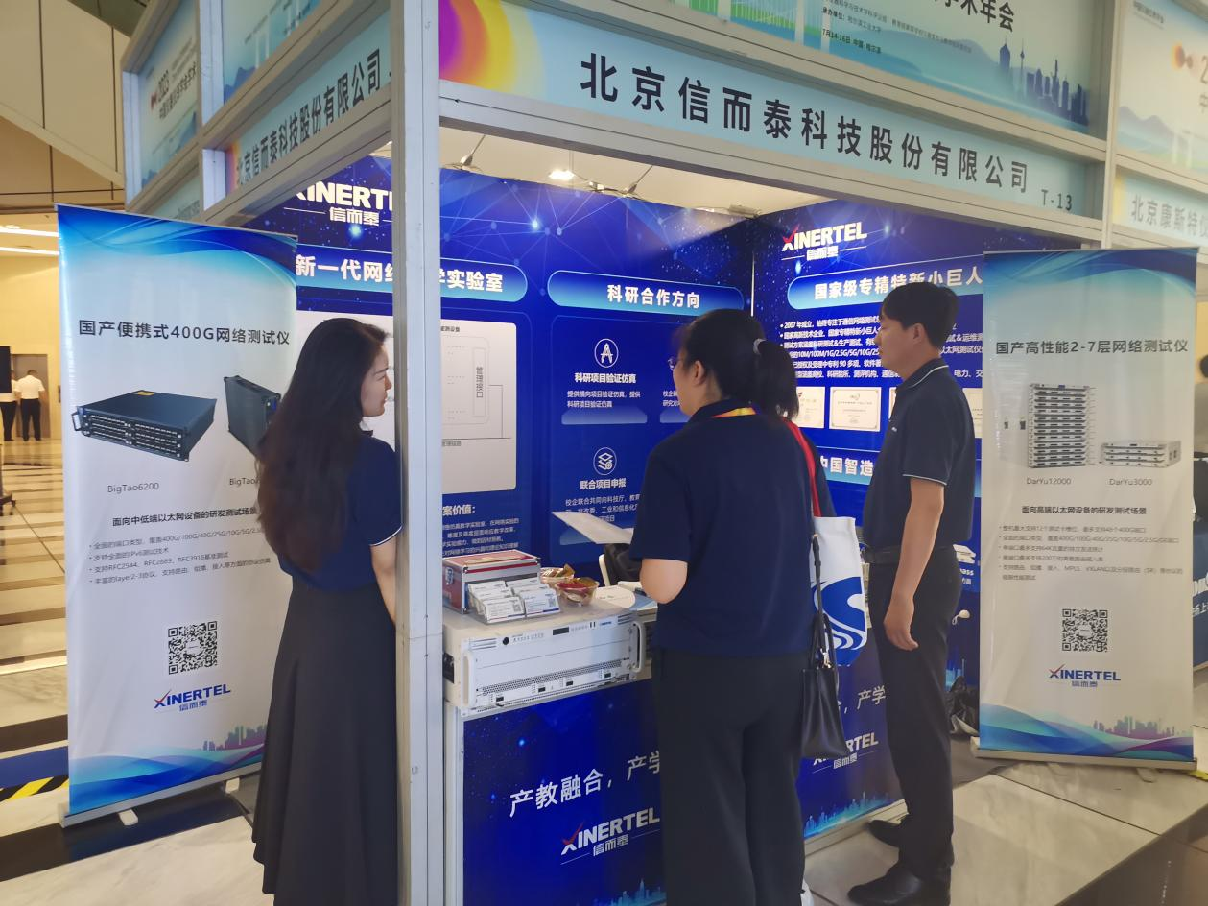

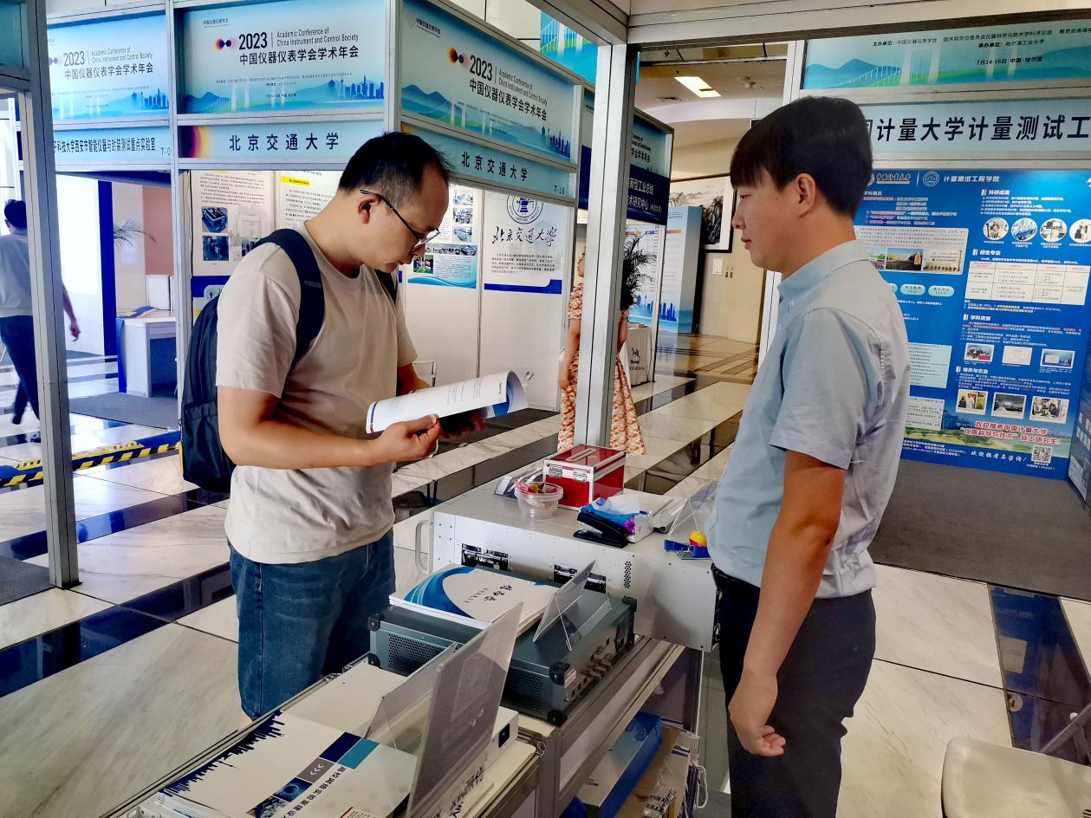

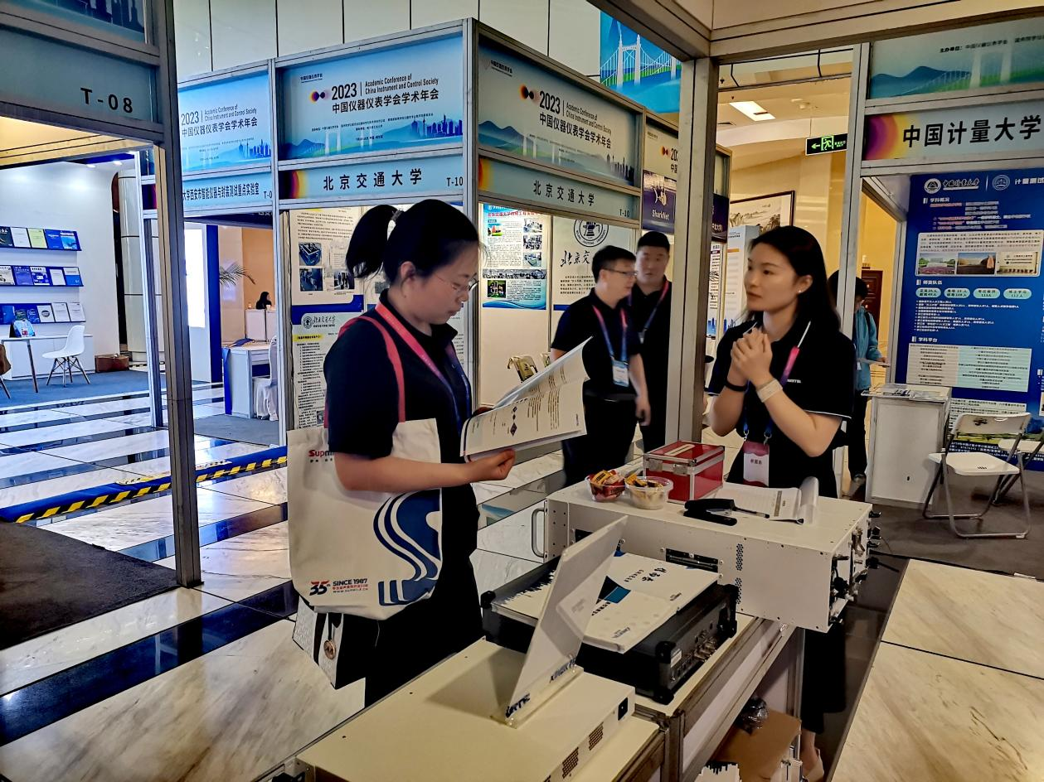

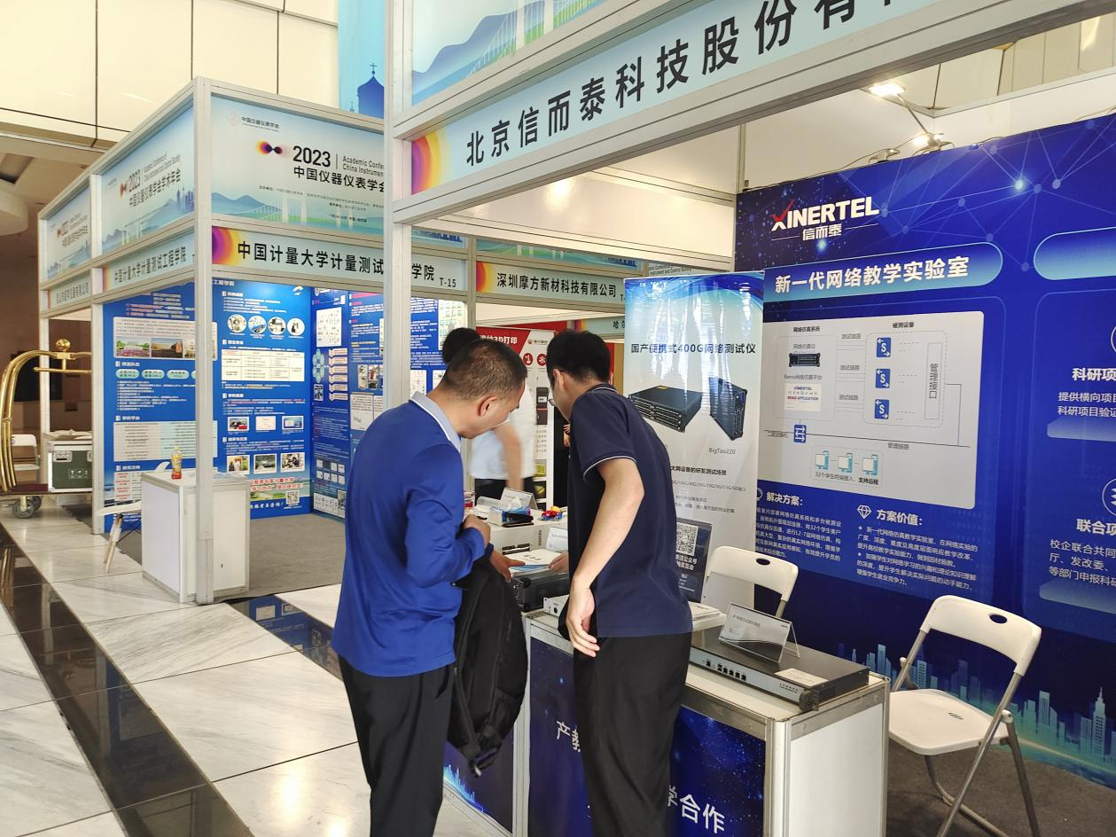

十多年来，信而泰始终怀揣着国产化自主自强的初衷，不断突破高端仪表“卡脖子”困境，相继推出了BigTao系列L2-7层流量测试及协议仿真平台、DarYu系列L2-7层高性能网络测试平台等一系列支持10/100/1000M、10G、40G、100G、400G端口速率的高密度整机以太网测试仪，并整合资源推出了教育行业解决方案，涵盖教学实践方案、科研实验方案等众多板块，支撑高校科研创新和设备更新，助力科教兴国、人才强国！未来，公司将持续打磨优化教育行业方案，助力高校科研与教学等业务高水平建设与升级，促进“产、学、研、用”协同共融发展！